世界第⼋⼤奇迹**——**复利



⼤家晚上好，我们的晚分享就要开始喽，今天我们来

说说普通⼈变成富⼈的捷径。

班班先出道题考考你们，不⽤计算哦，凭感觉回答就

⾏：

⼀张纸厚1毫⽶，假设它⾜够⼤，能够⽆限次对折，

请问，对折多少次之后能够超过珠穆朗玛峰的⾼

度？班班给⼤家三个选项：

A. 24次 B.240次 C.2400次

班班公布答案啦，答案是A。

对折24次就可以超过珠穆朗玛峰的⾼度了。

有⽊有很震惊鸭？

珠穆朗玛峰⾼是8844⽶。⼀张纸对折23次的时候就已

经8388⽶，很接近啦；等到对折24次的时候，⾼度是

16777⽶，快赶上两座珠穆朗玛峰摞起来的⾼度了。



折纸24次超过珠峰，其中的奥秘就是复利

2500年前，腓尼基（古代居住在叙利亚地中海

沿岸、黎巴嫩⼭以⻄的⺠族）旅⾏家昂蒂帕克写下了

炫⼈⽿⽬的七⼤奇迹清单：埃及吉札⾦字塔、奥林匹

亚宙斯巨像、阿⽿忒弥斯神庙、摩索拉斯陵墓、亚历

⼭⼤灯塔、巴⽐伦空中花园和罗德港巨⼈雕像。

⽽被爱因斯坦称为第⼋⼤奇迹的，是“复利”。

你或许听过这个名词，或许没有。

但你⼀定听过这个故事： 舍罕王打算奖赏国际象棋

的发明⼈——宰相西萨·班·达依尔。国王问他想要

什么，他对国王说：

陛下，请您在这张棋盘的第1个⼩格⾥，赏给我1粒麦

⼦，在第2个⼩格⾥给2粒，第3⼩格给4粒，以后每⼀

⼩格都⽐前⼀⼩格加⼀倍。请您把这样摆满了棋盘上

所有64个格的麦粒，都赏给您的仆⼈吧！

国王觉得这要求太容易满⾜了， 就命令给他这些麦

粒。

当⼈们把⼀袋⼀袋的麦⼦搬来开始计数时，国王才发



现：就是把全国甚⾄全世界的麦粒全拿来，也满⾜不

了那位宰相的要求。

今天我们还是从⼀个⼩故事开始，有个很多⼈听过的

故事，有⼀个农⺠，给地主打⼯，地主说：你帮我⼲

活，我每个⽉给你⼀旦⽶；农⺠就说：我有⼀个⼤胆

的想法，你这样吧，我们弄⼀个棋盘，你第⼀天给我

⼀粒⽶，第⼆天给我两粒，第三天给我四粒，第四天

给我8粒，后⾯就是隔⼀天翻⼀倍；地主想：农⺠傻

了吧， 要这么少， ⼀粒、 两粒、 四粒的要， 就答应

了。

你们觉得谁更机智，是农⺠更机智，还是地主

更机智？很多⼈觉得农⺠更机智是吧？

这个故事的结局是这样⼦的，农⺠在坚持了七

天之后就饿死了。你们都知道复利嘛，但是坚持了

七天这也才⼏百粒⽶啊，他饿死了。

所以，事情并没有那么简单。投资的事情也是

这样⼦的，没有⼤家想的那么简单。很多时候不是

我们以为怎么样就会怎么样的。

这个故事告诉⼤家，做事情不要只有⼀个模式，

要多想⼀想，冷静下来，要考虑到各种场景以及各种



因素。

我们都知道，这⾥⾯的知识点⼤家关注的都是⼀

粒、两粒、四粒的复利增⻓上，却忘了这⾥⾯有个场

景，就是农⺠是要靠⽶吃饭的啊。

所以，应急⾦很重要，⽽固定思维不可要。

我们来说第⼆个结局。假设农⺠⾃⼰本身有⽶，

顺利的度过了前期。很快地主就发现，即使将⾃⼰所

有的粮⻝都给他，也不够百分之⼀。

这个故事往往到这⾥就结束了。然后说什么这就

是复利的⼒量巴拉巴拉。

但是，我们搞投资的⼈，喜欢讲数据！谁知道你

地主有多少粮⻝呢？是不是放满真的要很多呢？我们

来算⼀下。

前⾯的就忽略了哈，看结果。

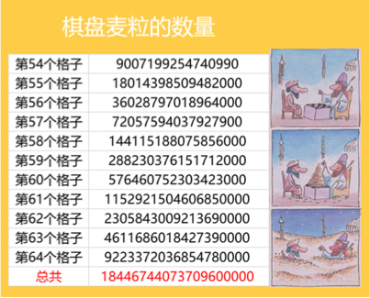

⼤家看最后⼀⾏，18446744073709600000这

个数字是多少呢？1844亿亿，是不是没什么概

念？没关系，我们来换算成重量。

1公⽄⻨⼦约4万粒。把这个换算成吨的话，约

4611亿吨！

⼤家知道我国⼀年粮⻝产量是多少呢？

班班找来了最新的数据。图上是我国2021年的粮

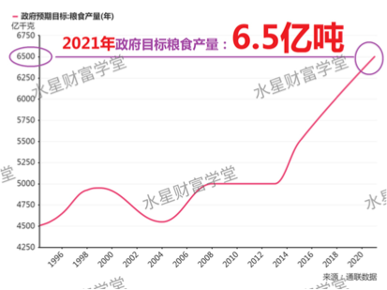

⾷产量⽬标：6.5亿吨。4611亿吨的话，就相当于我国

710年的粮⾷总产量， 还真的是整个国家的粮⾷都不

够啊。

复利的公式是 最终收益**=**本⾦**\***（**1+**收益率）**^**时间

这个棋盘故事⾥⾯，后⼀个格⼦是前⼀个的⼀

倍。相当于就是利息100%，所以，你要是听到什么

投资⼀年翻好⼏倍的，肯定是骗⼈的。

这个图，就充分说明了复利和单利的巨⼤区别。

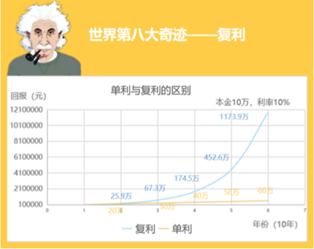

单看复利和单利，在初期的时候，差别还不是很

⼤。

同样是投资10万元，到第10年的时候，也只是

相差5.9万，可是随着时间的拉⻓，差别越来越⼤，

第50年的时候，单利是60万，⽽复利是1174万，简

直是天壤之别。

这就是复利的神奇之处：在刚开始的时候复利效

应是很微⼩的、不易察觉的，但当发展到⼀定阶段就

会产⽣⾮常惊⼈的效果。

复利是指数型增⻓，好多同学说，我本⾦少，我

去定投根本赚不到多少钱啊，但是开始⼀段时间，我

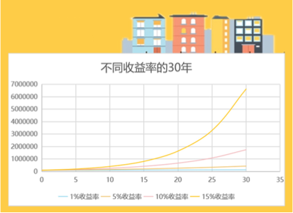

们的资⾦就会呈指数增⻓，如果不开始，永远是0哦

⼤家都知道复利很⽜逼，那么影响复利的因素有

哪些？

第⼀个是本⾦。本⾦越多，最终收益越⼤，但是

本⾦的影响其实没有那么⼤。

第⼆个因素，影响⾮常⼤，就是收益率。⼀年赚

3%和⼀年赚10%，差别是显⽽易⻅的，我们在本⾦

不多的情况下，就要努⼒提⾼⾃⼰的投资能⼒，提⾼

⾃⼰的收益率啦。

如上图所示，从100万开始，收益率5%、

10%、15%，30年后的差异，⼤家应该都能从曲线

就可以看到。



第三个因素其实影响更⼤，就是时间。年复利，

和每天复利，后者要⾼很多，迭代的次数越多，复利

威⼒越⼤，真是恨不得每⼀秒都在复利。

我们再说回时间，相信⼤多数普通⼈是依赖⼯资

结余进⾏投资的。⽽我们年轻时最可能犯的⼤错误就

是，总想着还有明天，想把⼀切责任都交给明天的⾃

⼰。

22岁、27岁、32岁开始投资的⼈到底有多⼤区

别呢？

也许你认为5年在漫漫⼈⽣路上，连1/10都不

到，即使错过5年，只要抓紧时间，就能够迎头赶

上。

我们还是拿数据说话。

假设有⼩明和⼩强两个⼈，⼩明的理财意识觉醒

得⽐较早，20岁的时候就开始投资。⼩强呢，要稍

微晚⼀点，25岁才开始投资。

看起来只是差了5年，差距不是很⼤，只要抓紧

时间，就能迎头赶上，可是，事实的真相是什么呢？

假设两⼈都是每⽉定投1000元，每年的收益率

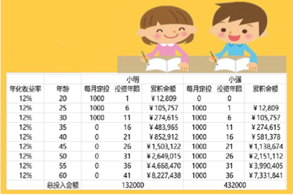

为12%（定投基⾦完全能够达到）。⼩明从20岁开

始投资，共投资10年，到31岁的时候就不再投⼊本

⾦。⼩强从25岁开始投资，⼀直投⼊本⾦直到60

岁。

我们来看⼀下，当他们到60岁的时候各⾃都有多少

钱呢？

60岁的时候，⼩明有822万，⼩强有733万，即

使⼩强的投⼊本⾦是⼩明的3.5倍，最终也还是没有

追上⼩明。

并且，我们可以看到，在⼈⽣的各个阶段，⼩强

始终落后于⼩明，仅仅就是因为相差了五年。

复利的魔法在漫⻓的时间中发挥了魔⼒，如果你



⾏动时间晚了⼀点，那么你的投资回报就会少得多。

所以执⾏⼒强的⼈往往会提前⾏动，争取时间，

让复利发挥出最⼤的⼒量。

复利既然有正，也有反向的影响。我们推迟投资

的每⼀天，复利都会发挥反向的作⽤。原因就是通货

膨胀。

我们的资产⼀直在被通胀吞噬着，还是⽤最典型

的例⼦来说明，90年代的万元户是有钱⼈，现在只

有⼀万元就是扶贫对象。

你推迟投资的每⼀天，通货膨胀都会发挥复利的

反向作⽤，你与别⼈的差距也会越来越⼤。

很多年轻⼈说，我没钱，或是没钱理财，错！年

轻⼈最⼤的资本就是时间。

20岁的100块，和30岁的100块能⼀样么？20岁

的100块可以多积累10年的复利，越早开始越轻松。

投资成本就是作⽤在你资产上的复利，因为投资

是⼀⽣的事情，你要投⼗年，⼆⼗年，三⼗年。

还有同学觉得⾃⼰本⾦少，所以是不是⼏块钱的

收益对⾃⼰影响不⼤呢？这⼏块钱也体现了你的投资

能⼒，必须现在开始锻炼。不积跬步⽆以⾄千⾥。

（强调⼀点，⼤家现在刚开始学习理财知识，不



要想着⼀步登天⽴刻就去下载什么理财APP啊，投资

这投资那的。有句话是这么说的，不投资是等死，乱

投资是找死。“不懂的不要碰”，希望⼤家记住这句⾄

理名⾔）

再拿准备养⽼⾦为例

如果从年轻的时候就开始，其实是很轻松的。等

到到了40岁，50岁的时候，再想着准备养⽼⾦，那

就很吃⼒了。

那么复利就仅仅是在投资么？不，我认为复利是

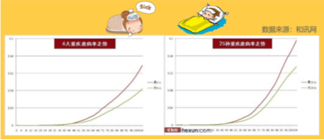

这个世界上最重要的法则，在很多地⽅都发挥着重要

的作⽤。就拿身体健康做例⼦好了。

你的每⼀次饮⻝，每⼀次锻炼，每⼀个与健康有

关的选择，其实都是加在你健康上的复利因⼦。有正

的，也有负的

为什么这么说呢？复利有什么特点？就是最开始

毫⽆声息，后⾯就爆发了。你们看这个图。

这个是常⻅重疾的发病率，是不是跟复利曲线⼀

模⼀样的呢？

⼀些作⽤在你身上对健康不利的因⼦，常年累

⽉，按照复利的规律影响你的健康，这也就是为什么

很多⼈，平时很健康啊，突然不知道怎么就垮了。

⼤部分年轻⼈很少有想到买保险的，觉得⾃⼰身

体倍棒，因为他还在这个曲线的前⾯，不知道⾃⼰总

归是会⾛到曲线后⾯的。



因此我在这⾥郑重提醒：

⼤家既然来到了训练

营，就要具备复利的思维，要有⻓远的眼光，⼀定要

配置保险。

身体健康、投资都是按照复利规律发展的。

以前有个学员很有意思，她和我说，听你讲了复

利之后，我今天默默地在脸上多涂了⼀层防晒霜~这

也是学以致⽤啊！

所以，⼤家看，学理财真的能应⽤到⽣活的⽅⽅

⾯⾯的啊！

那么，⼈⽣呢？为什么⼩学同学都是差不多的，

但到了中年以后却千差万别。

因为你的每⼀个选择，都是作⽤在你⼈⽣上的复

利因⼦，有正的，有负的，起初看不出来变化。就像

棋盘⾥⾯第⼀格，第⼆格的⻨粒

但是后⾯巨⼤的收获如果没有前⾯这第⼀格，第

⼆格⻨粒，⼜从何谈起呢？

⼈通常看不起，或者不在意微⼩的进步，其实，

正是这些点点滴滴的进步，才能给你想要的未来。这

个世界从来没有什么⼀步登天，我相信复利的⼒量，

也相信投资的必要。

有的⼈说，我已经晚了，怎么办呢？那就要想办

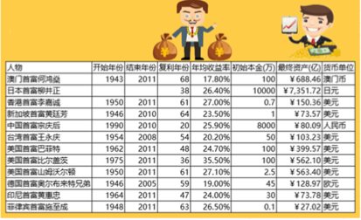

法利⽤复利来缩短差距。

要么你有⾜够的本⾦，要么你开始要⽐别⼈早。

如果这两个都没有，那么你就只能提⾼⾃⼰的投资能

⼒。

相对增加本⾦和趁早开始来说，我们已经错过了

太多。那提⾼⾃⼰的收益率，才是我们可以快速赶超

别⼈的⽅法。

我们来看⼀下各个地区的⾸富，他们的收益率。

⼤家看⼀下他们的初始本⾦，菲律宾⾸富施⾄成

的本⾦是最少的，只有0.1万，李嘉诚的本⾦也只有

0.7万，但是这并不妨碍他们成为世界⾸富，所以，

本⾦的影响并没有你想象地那么⼤。

这些世界⾸富身处各⾏各业，有零售业，有科技

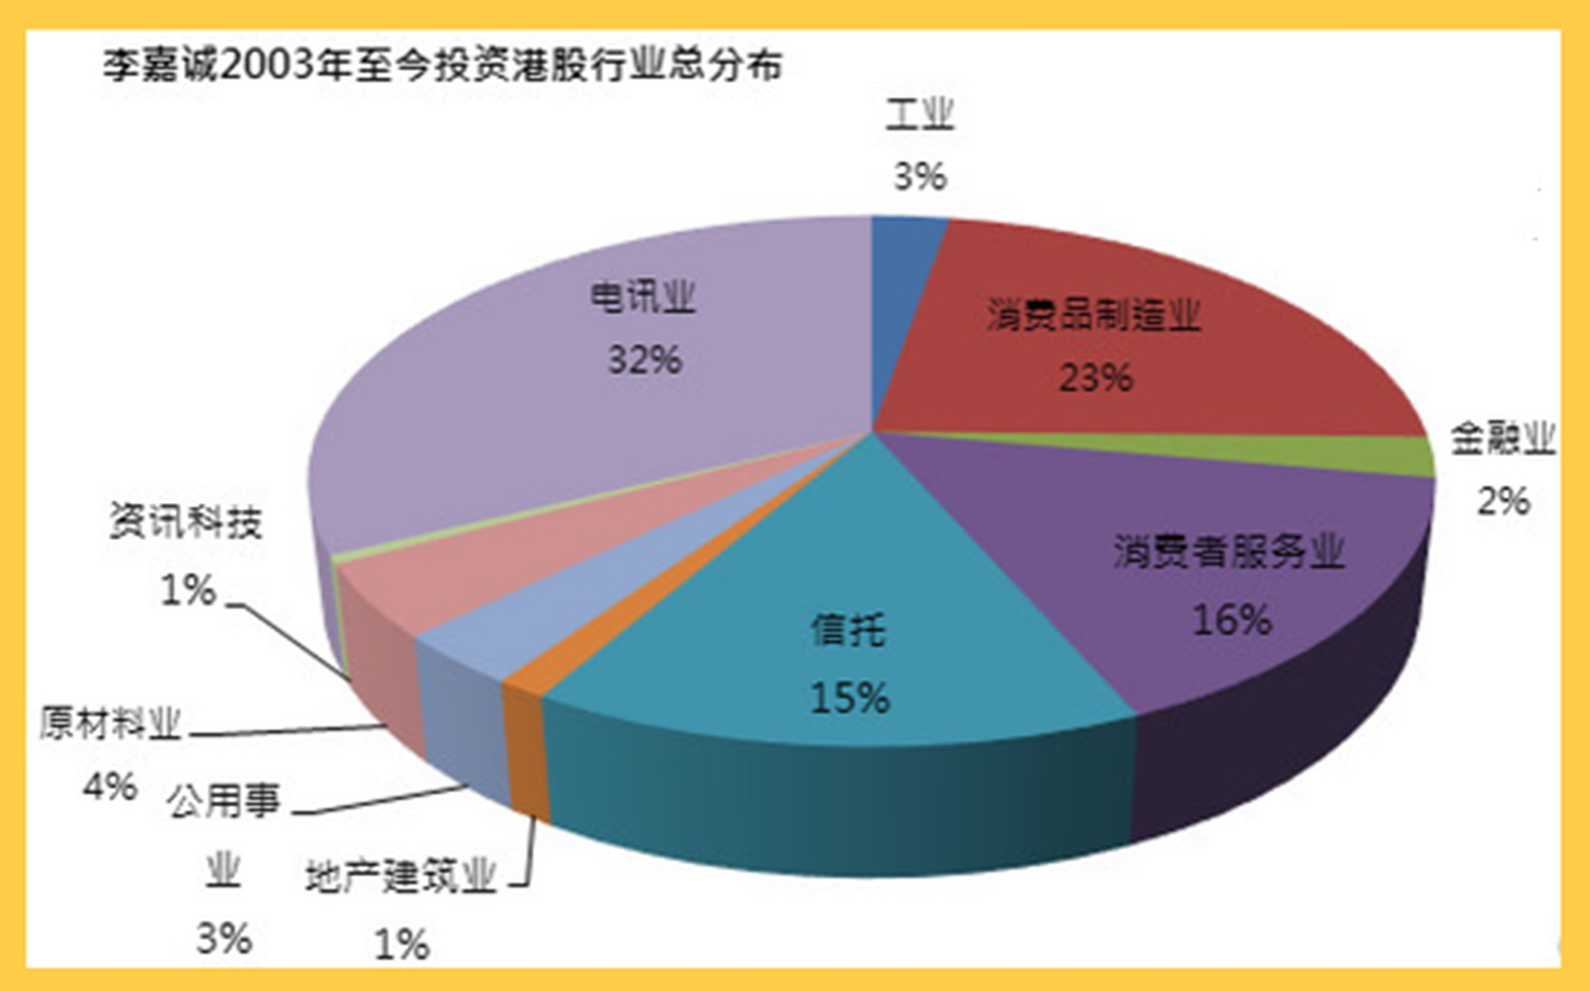

业，有开赌场的，也有投资的。

很多⼈认为巴菲特是炒股的，其实这位投资⼤师

也是⼀位企业家，他经营的企业就是伯克希尔哈撒

⻙。

很多⼈认为李嘉诚是企业家，但其实他也是投资

家，投资了很多⾏业和公司。

所以，他们本质上做的都是同⼀件事，那就是投

资。为什么有钱⼈越来越有钱呢，就是因为他们理解

复利法则，懂得⽤投资来使⾃⼰的财富增值。

再看⼀下上⾯的表格，收益率最⾼的是⽐尔盖

茨，达到了35.5%，最低的是何鸿燊，只有17.8%。

⼤部分都是20%～30%之间。



这些收益率不是很⾼吧，我们努努⼒，20%可

能做不到，10%还是可以达到的吧。10%意味着什

么呢？意味着地区⾸富！

穷⼈和中产为什么不能跨越阶层呢？因为他们

懒，懒得学习，懒得⾏动，懒得努⼒，懒的接受新鲜

事物。

贫穷的原因很⼤⼀部分是因为思维的懒惰。

他们虽然知道钱放在银⾏会贬值，会让通货膨胀

吃掉，但是他们懒得⾏动，不愿意花费⼀些时间去改

变⾃⼰，每天躺在舒适区，有天⽗⺟需要养⽼⾦，孩

⼦需要⼀⼤笔教育⾦，⾃⼰⽣病需要⼀⼤笔钱的时

候，难道只能怪⾃⼰穷吗？

有些⼩伙伴说，就那么⼀点钱，都没有本⾦哪来

的钱投资？等我有钱了再说。

的确，如果你真的还吃不饱，穿不暖的话，的确

还是应该先解决温饱问题，投资咱们就先不想了。

不过你吃不饱穿不暖的时候，⼤概也没钱淘宝，

没钱逛街了吧？所以事实是什么？不是你没钱，⽽是

你宁愿吃喝玩乐也不愿意投资~

但凡你能挤出⼀丁点结余，你都应该⽴刻开始投



资。除了复利的时间因素之外，还有⼀个更重要的原

因就是积累投资经验。

趁年轻有精⼒多学习理财知识，并尝试各种理财

产品，找到适合⾃⼰的理财品种，多学习多实践，⽤

较低的试错成本换回正确的投资技能和过硬的投资⼼

态。

有个⼩伙伴的输出⾮常好，他说，我知道投资是

⼀⻔实践的技能，所以我会尽早开始实践的。这才是

正确的态度~

投资技能和投资⼼态都是需要锻炼的。站在岸边

是学不会游泳的。所以必须尽早开始投资，哪怕你⼀

开始的投资只有⼀两百元呢，但是积累到的经验是⾮

常宝贵的。远⽐你的收益宝贵。

积累投资经验⼀定是从学习后⽴刻开始的。

举个很简单的例⼦，你打算6点吃饭，肯定要5

点就开始准备吧？你就算点个外卖也要错个⾼峰吧？

投资也是⼀样，想要赚钱，要学习，要积累投资

经验，建⽴⾃⼰的投资体系，才能获得持续稳定的收

益。⽜市熊市都赚钱。

完全不是你今天需要钱了，⻢上去投资就有钱

的，这个道理⼤家得明⽩。



更不要说晚投资可能错过的机会了~这个我们后

⾯还会再讲讲~

来到训练营的⼩伙伴都是希望学会投资，最终能

够财富⾃由的。你是希望⾃⼰和家⼈成为富⼈呢还是

穷⼈呢？这都取决于你现在的决定。

所以，不要把投资当做⼀个可有可⽆的选修课

了，这件事在我看来，甚⾄是⽐⾼考科⽬还要重要的

必修课，真的会关系到你家庭未来⼗年甚⾄⼀⽣的幸

福。

之前⼤家也在说，身边的⼈觉得理财投资是骗⼈

的，或者说，在你身边的⼈⼤部分觉得投资是选修课

的时代。

那你看到了这个机会，你看透了这件事情，抓住

了机会，你就会过得更好。其实复利没那么难理解，

后⾯我们讲到基⾦的时候会给⼤家展示复利在基⾦上

的最佳展现，以及它为什么可以使我们定投基⾦成为

千万富翁。

最 后 送 给 ⼤ 家 ⼀ 条 复 利 的 公 式：

1.15^100=1174313

这条公式有什么意义呢？

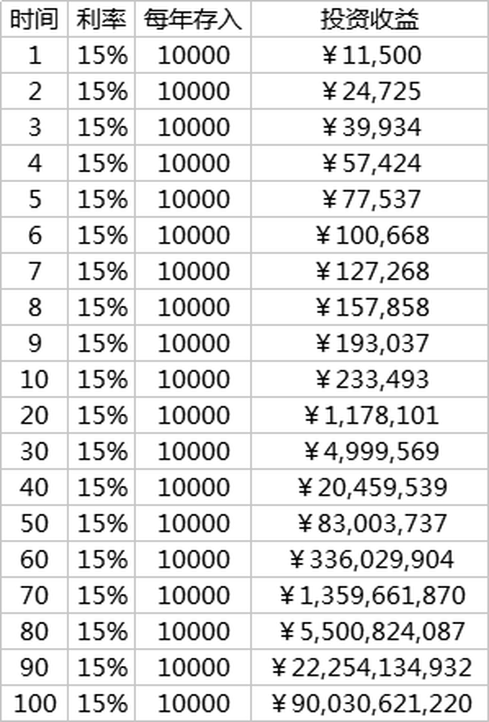

当我的年化收益率是15%，复利100年，就是100

万倍。

只要我每年增加1万元的原始本⾦，通过不断的复

利，100年之后，将会变成900亿。

这就是⼀个实现家族资产百万倍增⻓的计划，这

条复利的公式就是改写家族的命运之公式，班班是决

⼼从我这⼀代开始努⼒，改变整个家族的命运了，你

呢。

嗯，我要开始升华了！！！今天晚上给⼤家讲那

么多，就是为了指出⼀个投资⼈都会犯的致命的错



误：就是“追求⾼收益”！学投资，是为了追求合理收

益，绝对不是追求⾼收益。

学完今晚的内容，你们应该知道的是：投资的正

确姿势是：⽤合理的收益+复利去赚钱。不是追求⾼

收益。⼤多数追求⾼收益的，都死在半路上了，最后

成了⾲菜。所以，记住复利的⼒量，然后踏踏实实的

通过学习去赚取我们的合理收益，这才是持续稳定赚

钱的投资⽅式。

最后送⼀句话给⼤家：种⼀棵树，最好的时间是

在⼗年前，其次，就是现在！

今天的分享就到这⾥啦，谢谢⼤家~